XY1014 Scheda creata il 7 febbraio 2026
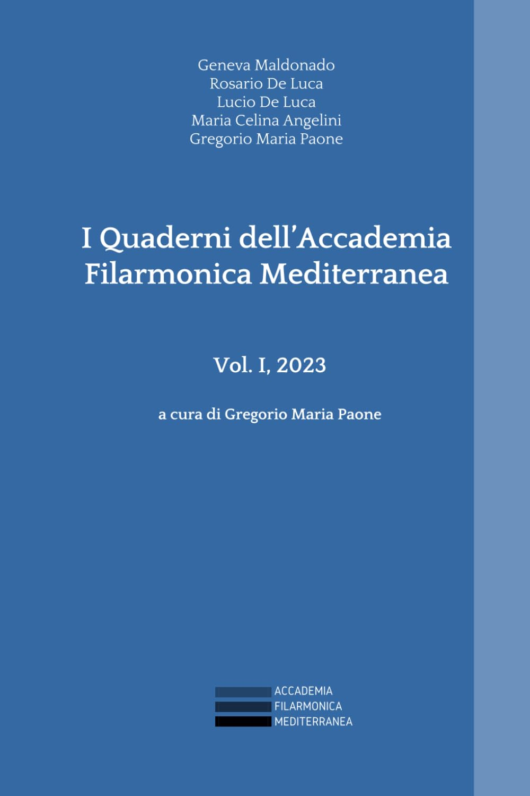
Descrizione bibliografica
I *quaderni dell'Accademia filarmonica mediterranea / a cura di Gregorio Maria Paone. – Vol. 1 (2023)-vol. 2 (June 2024). – [Trani] : Accademia filarmonica mediterranea, 2023-2024 (Potenza : AFM). – 2 volumi ; 23 cm. ((Annuale. - CFI1165664
Curatore: Paone, Gregorio Maria
Autore: Accademia filarmonica mediterranea
Soggetto: Musica – 2023-2024

Informazioni storico-bibliografiche

Volume I – 22 dicembre 2023
di Gregorio Maria Paone (Autore, a cura di), Geneva Maldonado (Autore), Rosario De Luca (Autore), & 2 altro
Libro 22 di 23: Phórminx - φόρμιγξ
Murderous Bach: A Study of Dr. Hannibal Lecter and His Love for Bach’s Goldberg Variations in The Silence of the Lambs, di Geneva Maldonado
Lumen, per 6 strumenti (F. Donatoni). Una analisi formale, di Rosario De Luca
La Sonata per due pianoforti e percussioni di Béla Bartók, di Lucio De Luca
Transcodificazione del film “La lunga vita di Marannia Ucrìa” di Roberto Faenza, di Maria Celina Angelini
Sentimenti contrastanti ne Il Trovatore, in particolare nei personaggi di Azucena, Leonora e Manrico, di Gregorio Maria Paone
https://www.amazon.it/Quaderni-dellAccademia-Filarmonica-Mediterranea/dp/B0CQTKLQXP.

Volume 2 (June 2024)
Revolutionizing Romanticism
Mapping Hector Berlioz’s Diverse Compositional Periods
By Dr. Anthony S. Cincotta II, D.M.A.
Timbral Thievery and Acousmatic Sound in Music with Pre-Recorded Electronics:
A Study of How Timbral Thievery and Acousmatic Sound in The Garden of Love Contributes to the Experience of Electronic Collaboration
By Geneva Maldonado
Beethoven Cello Sonata Op. 69
What Changed in Beethoven’s Cello Sonata Op. 69 That Made It a Landmark of a New Genre for Cello and Piano Works?
By John Meshreky
An Innovative View for an Innovative Opera
Tradition and Modernity in Puccini’s La Rondine
By Dr. Gregorio Maria Paone, D.M.A.
Give ‘Em the Old Razzle-Dazzle!
How Art Music Has Alienated Audiences
By Gray Smiley
https://afmediterranea.altervista.org/i-quaderni-dellaccademia-filarmonica-mediterranea-volume-ii/.

